Группа P3207 | К работе допущен
Студент Батманов Даниил Е. | Работа выполнена
Преподаватель Коробков Максим П. | Отчет принят
Рабочий протокол и отчет по
лабораторной работе №1.01
Исследование распределения случайной величины

1. Цель работы.

Исследовать закон распределения случайной величины. Вычислить среднее значение и дисперсию случайной величины, полученной в результате многократных измерений определённого интервала времени.

2. Задачи, решаемые при выполнении работы.

- Закрепить клетку кролика, подготовить секундомер и тетрадку с ручкой для фиксации интервалов времени.
- Провести многократные измерения интервала времени между подъёмами передних лап подопытным кроликом;
- Построить гистограмму распределения результатов измерения;
- Вычислить среднее значение и дисперсию полученной выборки;
- Сравнить гистограмму с графиком функции Гаусса с такими же, как и у экспериментального распределения средним значением и дисперсией.

3. Объект исследования.

Случайная величина, полученная в результате измерения интервала времени между подъёмами передних лап подопытным кроликом.

4. Метод экспериментального исследования.

Многократное прямое измерение интервала времени, фиксация результатов в таблице.

5. Рабочие формулы и исходные данные.

${\left\langle t\right\rangle }_{N}= \frac{1}{N}\sum_{i=1}^{N}{t_{i}}$– среднее арифметическое всех результатов измерений;
$σ_{N}=\sqrt{\frac{1}{N-1}\sum_{i=1}^{N}{{(t_{i}-{\left\langle t\right\rangle }_{N})}^{2}}}$ – выборочное среднеквадратичное отклонение;
$σ_{\left\langle t\right\rangle }=\sqrt{\frac{1}{N(N-1)}\sum_{i=1}^{N}{{(t_{i}-{\left\langle t\right\rangle }_{N})}^{2}}}$ – среднеквадратичное отклонение среднего значения;
$ρ_{max}=\frac{1}{σ\sqrt{2π}}$ – максимальное значение плотности распределения;
$ρ\left(t\right)=\frac{1}{σ\sqrt{2π}}e^(\frac{{(t_{i}-{\left\langle t\right\rangle }_{N})}^{2}}{2σ^{2}})$ – нормальное распределение, описываемое функцией Гаусса;
$∆t= t_{α,N}σ_{{\left\langle t\right\rangle }_{N}}$ – доверительный интервал.

6. Измерительные приборы.

№ п/п | Наименование | Тип прибора | Используемый диапазон | Погрешность прибора
1 | Секундомер (IOS) | Цифровой | 0 – 1,167682e9 с | 0,005 с

7. Схема установки (перечень схем, которые составляют Приложение 1).

Рисунок 1 – Схема установки

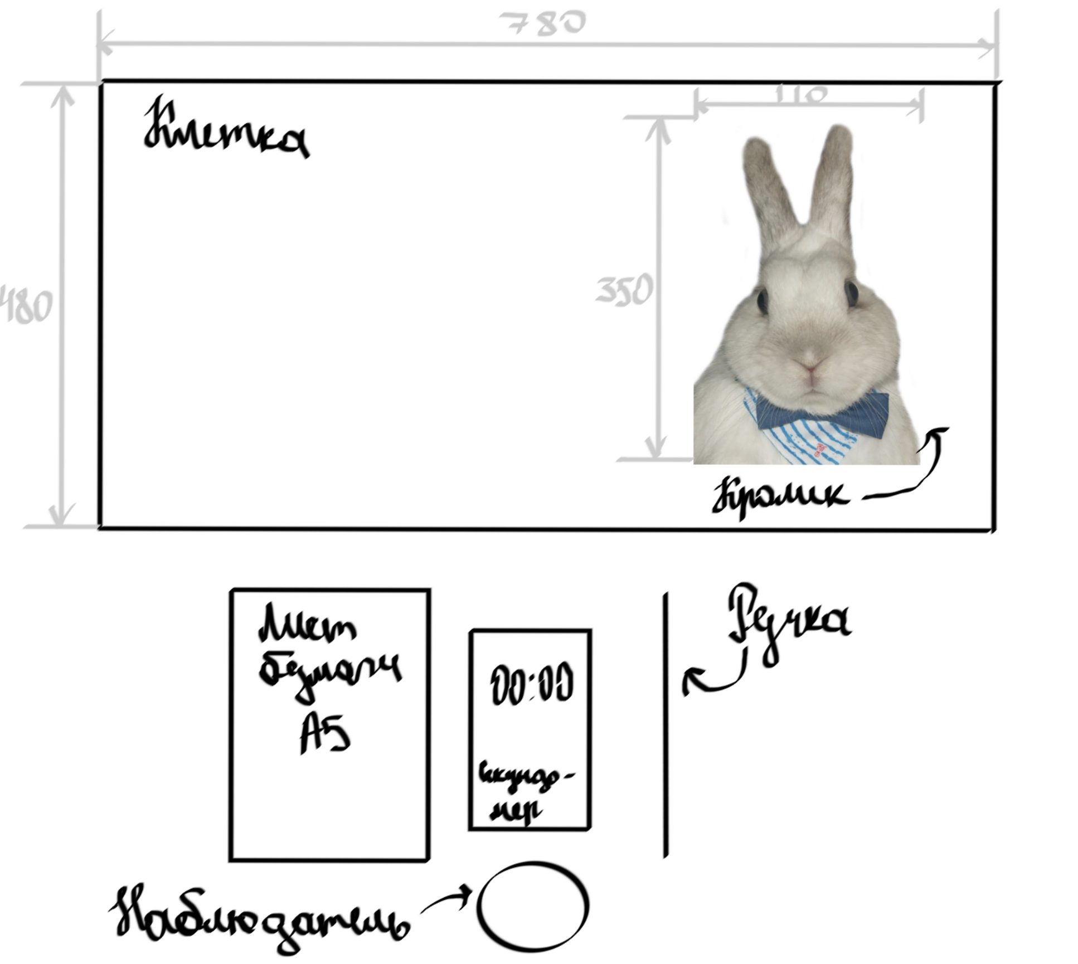

8. Результаты прямых измерений и их обработки (таблицы, примеры расчетов).

Таблица 1. Результаты прямых измерений.
* Значения большие 73,98 обозначим за промахи. Выделим их жёлтым цветом.

№ | $$t_{i}, c$$ | $$t_{i}-{\left\langle t\right\rangle }_{N}, c$$ | $${(t_{i}-{\left\langle t\right\rangle }_{N})}^{2}, c^{2}$$
1 | 17,51 | 9,28 | 86,1184
2 | 5,16 | -3,07 | 9,4249
3 | 19,47 | 11,24 | 126,3376
4 | 5,71 | -2,52 | 6,3504
5 | 23,17 | 14,94 | 223,2036
6 | 18,19 | 9,96 | 99,2016
7 | 4,74 | -3,49 | 12,1801
8 | 3,86 | -4,37 | 19,0969
9 | 16,52 | 8,29 | 68,7241
10 | 0,53 | -7,7 | 59,29
11 | 0,42 | -7,81 | 60,9961
12 | 13,64 | 5,41 | 29,2681
13 | 75,5
14 | 4,74 | -3,49 | 12,1801
15 | 146,61
16 | 204,17
17 | 278,75
18 | 0,76 | -7,47 | 55,8009
19 | 1,41 | -6,82 | 46,5124
20 | 2,13 | -6,1 | 37,21
21 | 0,33 | -7,9 | 62,41
22 | 0,17 | -8,06 | 64,9636
23 | 0,28 | -7,95 | 63,2025
24 | 0,17 | -8,06 | 64,9636
25 | 0,96 | -7,27 | 52,8529
26 | 6,1 | -2,13 | 4,5369
27 | 4,17 | -4,06 | 16,4836
28 | 12,21 | 3,98 | 15,8404
29 | 7,24 | -0,99 | 0,9801
30 | 0,15 | -8,08 | 65,2864
31 | 0,6 | -7,63 | 58,2169
32 | 4,8 | -3,43 | 11,7649
33 | 5,8 | -2,43 | 5,9049
34 | 16,11 | 7,88 | 62,0944
35 | 29,01 | 20,78 | 431,8084
36 | 20,77 | 12,54 | 157,2516
37 | 2,23 | -6 | 36
38 | 517,19
39 | 4,62 | -3,61 | 13,0321
40 | 204,77
41 | 1,23 | -7 | 49
42 | 0,76 | -7,47 | 55,8009
43 | 3,14 | -5,09 | 25,9081
44 | 50,55 | 42,32 | 1790,9824
45 | 1,13 | -7,1 | 50,41
46 | 30,01 | 21,78 | 474,3684
47 | 0,16 | -8,07 | 65,1249
48 | 21,31 | 13,08 | 171,0864
49 | 0,12 | -8,11 | 65,7721
50 | 0,14 | -8,09 | 65,4481
 | $${\left\langle t\right\rangle }_{N}≈8,23 c$$ | $$\sum_{i=1}^{N}{\left(t_{i}-{\left\langle t\right\rangle }_{N}\right)=0,11 c}$$ | $$σ_{N}≈10,61 c$$  $$ρ_{max}≈0,0376 c^{-1}$$

Ссылка на таблицу 1 в Google Spreadsheets: https://docs.google.com/spreadsheets/d/1N7RBE3a6vTUr2bNYneX0yzQKU33Zzl4nIrJ9g2jCfpU/edit?usp=sharing

${\left\langle t\right\rangle }_{N}= \frac{1}{N}\sum_{i=1}^{N}{t_{i}}=$ “=ОКРУГЛ(СРЗНАЧ(B2:B45); 2)” с
$\sum_{i=1}^{N}{\left(t_{i}-{\left\langle t\right\rangle }_{N}\right)=}$“=СУММ(C2:C45)” с
$σ_{N}=\sqrt{\frac{1}{N-1}\sum_{i=1}^{N}{{(t_{i}-{\left\langle t\right\rangle }_{N})}^{2}}}=$ “=ОКРУГЛ(СТЕПЕНЬ(1/44 * СУММ(D2:D45); 1/2); 2)” с
$ρ_{max}=\frac{1}{σ\sqrt{2π}}=$ “=ОКРУГЛ(1 / (D46 * СТЕПЕНЬ(2 * ПИ(); 1/2)); 4)” с⁻¹

9. Расчет результатов косвенных измерений (таблицы, примеры расчетов).

Таблица 2. Данные для построения гистограммы.

Границы интервалов, с | $$∆N$$ | $$\frac{∆N}{N∆t}, c^{-1}$$ | t, c | $$ρ(t), c^{-1}$$
0,12 | 31 | ≈ 0,098 | 3,72 | $$≈0,034$$
7,32
7,32 | 2 | ≈ 0,006 | 10,92 | $$≈0,036$$
14,52
14,52 | 7 | ≈ 0,022 | 18,12 | $$≈0,024$$
21,72
21,72 | 1 | ≈ 0,003 | 25,32 | $$≈0,01$$
28,92
28,92 | 2 | ≈ 0,006 | 32,52 | $$≈0,0027$$
36,12
36,12 | 0 | 0 | 39,72 | $$≈0,0004$$
43,32
43,32 | 1 | ≈ 0,003 | 46,935 | $$≈0,00005$$
50,55

Таблица 3. Стандартные доверительные интервалы.

 | Интервал, с |  | $$∆N$$ | $$\frac{∆N}{N}$$ | P
 | от | до
$$t ∈[{\left\langle t\right\rangle }_{N}- σ, {\left\langle t\right\rangle }_{N}+σ]$$ | -2,38 | 18,84 | 37 | 0,84 | $≅$0,683
$$t ∈[{\left\langle t\right\rangle }_{N}- 2σ, {\left\langle t\right\rangle }_{N}+2σ]$$ | -12,99 | 29,45 | 42 | 0,954 | $≅$0,954
$$t ∈[{\left\langle t\right\rangle }_{N}- 3σ, {\left\langle t\right\rangle }_{N}+3σ]$$ | -23,61 | 40,06 | 43 | 0,98 | $≅$0,997

$$t_{min}=0,12 c$$
$$t_{max}=50,55 c$$
$\sqrt{N}≈7 ⇒∆t=\frac{50,55-0,12}{7}≈7,2$ с
$$\frac{∆N}{N∆t}=\frac{31}{44*7,2}≈0,098$$
$ρ\left(3,72\right)=\frac{1}{10,61*\sqrt{2π}}e^{\left(-\frac{{\left(3,72-8,23\right)}^{2}}{2{*10,61}^{2}}\right)}≈0,034$ $c^{-1}$

10. Расчет погрешностей измерений (для прямых и косвенных измерений).

$σ_{\left\langle t\right\rangle }=\sqrt{\frac{1}{44*43}\sum_{i=1}^{44}{{(t_{i}-8,23)}^{2}}}=2,6 c$ – среднеквадратичное отклонение среднего значения;
$∆t= t_{α,N}σ_{{\left\langle t\right\rangle }_{N}}=2,01* 2,6=5,226$ – доверительный интервал для измеряемого в работе промежутка длины.

11. Графики (перечень графиков, которые составляют Приложение 2).

График 1. Гистограмма и функция Гаусса (построено при помощи MS Word и MS Excel).

График 2. Альтернативная гистограмма и функция Гаусса (построено при помощи Geogebra и SketchBook).

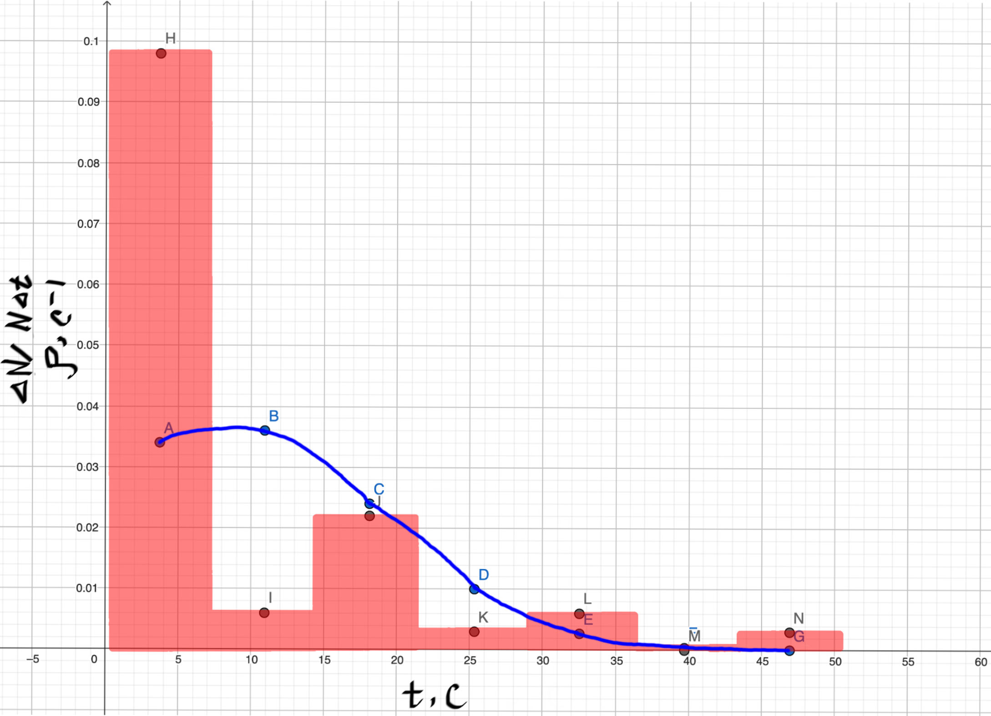

12. Окончательные результаты.

${\left\langle t\right\rangle }_{N}= 8,23 c$– среднее арифметическое всех результатов измерений;
$σ_{N}=10,61 c$ – выборочное среднеквадратичное отклонение;
$σ_{\left\langle t\right\rangle }=2,6 c$ – среднеквадратичное отклонение среднего значения;
$ρ_{max}=0,0376 c^{-1}$– максимальное значение плотности распределения;
$t_{α,N}=2,01 с$ – коэффициент Стьюдента, при $α=0,95$;
$∆t= 5,226$ – доверительный интервал.

13. Выводы и анализ результатов работы.

В результате работы, получилось исследовать закон распределения случайной величины, путём вычисления характеристик случайной величины. Также получилось собрать набор случайных величин, путём наблюдения. Сравнив гистограмму с графиком функции Гаусса, удалось разглядеть сходство, а также понять, что при большей выборке данных и уменьшении $∆t$, сходство было бы ещё заметнее. Объяснить перевес в сторону интервала с меньшим средним значением времени можно тем, что кролик при копании и перемещении быстро поднимает лапки, а если он лежит или занимается какими-либо другими делами, то делает это сильно реже. Эту зависимость легко заметить на графике. Более того, я научился вычислять характеристики случайной величины и анализировать их.

14. Дополнительные задания.

15. Выполнение дополнительных заданий.

16. Замечания преподавателя (исправления, вызванные замечаниями преподавателя, также помещают в этот пункт).

